1.2. Стабильные положительные результаты (динамика) развития обучающихсяс особыми образовательными потребностями, возможностями в рамках мониторинга, проводимого
образовательной организацией
Дети с ограниченными возможностями здоровья (ОВЗ) – дети, состояние здоровья которых препятствует освоению образовательных программ общего образования вне специальных условий обучения и воспитания, т.е. это дети инвалиды, либо другие дети в возрасте до 18 лет, не признанные в установленном порядке детьми инвалидами, но имеющие временные или постоянные отклонения в физическом или психическом развитии и нуждающиеся в создании специальных условий обучения и воспитания.
Целью психолого-педагогической диагностики является получение полных информативных данных об индивидуальных особенностях психоэмоционального развития детей с ОВЗ.
Задачи психолого-педагогической диагностики:
- осуществить психолого-педагогическую диагностику детей с ОВЗ, с целью выявления особенностей развития и учета в дальнейшей коррекционно-развивающей работе;
- выявить индивидуальные образовательные потребностей детей с ОВЗ
- определить и классифицировать типичные трудности, возникающие у ребенка при освоении общеобразовательной программы;
Психолого-педагогическое обследование является одним из компонентов комплексного подхода в изучении развития детей с ОВЗ. Его результаты рассматриваются в совокупности с другими данными о ребенке. Изучение и выявление особенностей познавательной деятельности, установления характера нарушений, потенциальных возможностей ребенка дает возможность прогнозировать его развитие (создание индивидуального образовательного маршрута). Психодиагностическое обследование ребенка с проблемами в развитии является системным и включает в себя изучение всех сторон психики: познавательная сфера, коммуникативная сфера, поведенческая сфера речевая сфера.

Изучение познавательной и эмоционально-волевой сферы дошкольников с ОВЗ

Семаго Н.Я., Семаго М.М. «Диагностический комплект Семаго», «Теория и практика оценки психического развития ребенка. Дошкольный и младший школьный возраст», Забрамная С.Д., Боровик О.В. «Практический материал для психолого-педагогического обследования детей»., Стребелева Е.А. «Психолого-педагогическая диагностика развития детей дошкольного возраста», стандартизованный скрининговый инструментарий: модифицированный скрининговый тест на аутизм для детей раннего возраста М-CHAT, социально-коммуникативный опросник - SCQ1, опросник расстройств аутистического спектра CASD и т.д.

Общая численность обучающихся с ОВЗ в МАДОУ

Учебный год | Количество обучающихся с ОВЗ в МАДОУ
Учебный год | Дети с  задержкой психического развития | Дети с  умственной отсталостью | Дети с  расстройством аутистического спектра | Дети с  тяжелыми нарушениями речи | Дети с  нарушением зрения. | Дети с  нарушением слуха. | Дети с  нарушением опорно-  двигательного аппарата.
2020-2021 | 1 ребенок |  | 1 ребенок | - | - | - | -
2021-2022 | 2 ребенка | - | 2 ребенка | - | - | - | -
2022-2023 | 1 ребенок | - | - | - | - | - | -
2023 -2024 | 1 ребенок | - | - | 3 ребенка | - | - | -
2024-2025 | - | - | 1 ребенок | 1 ребенок | - | - | -

Психодиагностика обучающихся с ОВЗ каждый год позволила выявить не только психические процессы дошкольников, но и позитивные симптомы, компенсаторные возможности, зону ближайшего развития, помогло адаптировать комплексную образовательную программу, сформировать индивидуальные образовательные маршруты для коррекционно - развивающей работы, а также составить планы подгрупповой и индивидуальной деятельности.

Коррекционно-развивающая работа с обучающимися с ОВЗ строилась с учётом образовательных потребностей, индивидуальных и возрастных особенностей, которые определялись, прежде всего, в результате комплексного обследования, проведённого в начале учебного года. Эффективность коррекционно-развивающей работы происходило в соответствии с индивидуальными возможностями и темпом психического развития каждого обучающегося с ОВЗ.

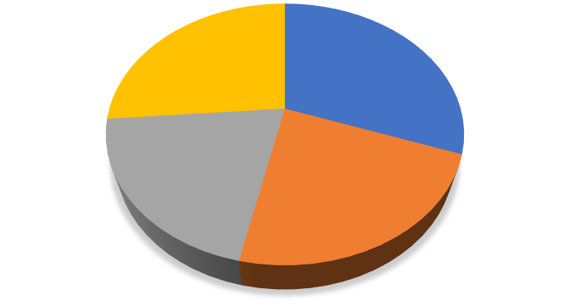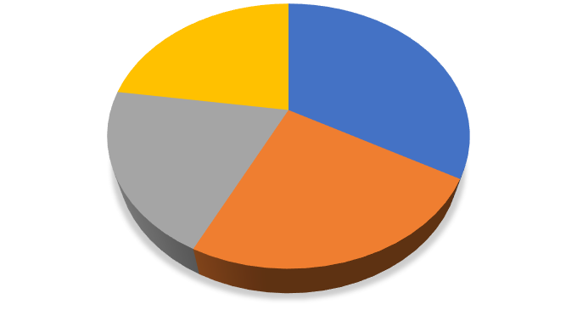Динамика развития обучающихся с ОВЗ в рамках психолог-педагогической диагностики на 2020-2021 г.
Мониторинг развиития обучающегося с умственной
отсталостью начало года
Игровая сфера
26%
Интеллектуальная
сфера
31%
Интеллектуальная сфера Коммуникативная сфера
Поведенчиская сфера Игровая сфера
Мониторинг развиития обучающегося с умственной
отсталостью конец года

Игровая сфера
23%
Интеллектуальная сфера
33%
Интеллектуальная сфера Коммуникативная сфера
Поведенчиская сфера Игровая сфера

Поведенчиская |  | Поведенчиская
сфера | Коммуникативная | сфера
20% | сфера | 20% | Коммуникативная
 | 23% |  | сфера
 |  |  | 24%

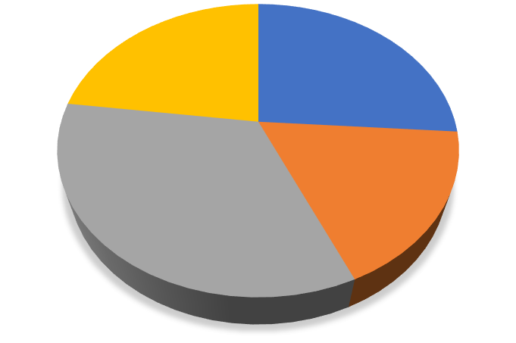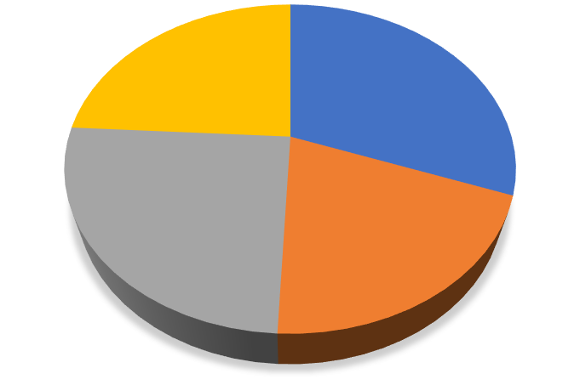
Мониторинг развиития обучающегося с
задержкой психического развития начало года
Игровая сфера
23%
Интеллектуальная
сфера
26%

Коммуникативная сфера
17%
Поведенчиская
сфера
34%
Интеллектуальная сфера Коммуникативная сфера
Поведенчиская сфера Игровая сфера
Мониторинг развиития обучающегося с
задержкой психического развития конц года
Игровая сфера
24%
Интеллектуальная
сфера
31%
Поведенчиская
сфера
25%
Коммуникативная
сфера
20%
Интеллектуальная сфера Коммуникативная сфера
Поведенчиская сфера Игровая сфера

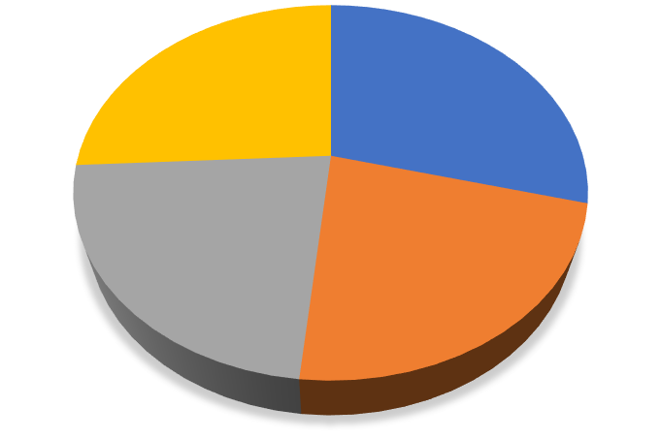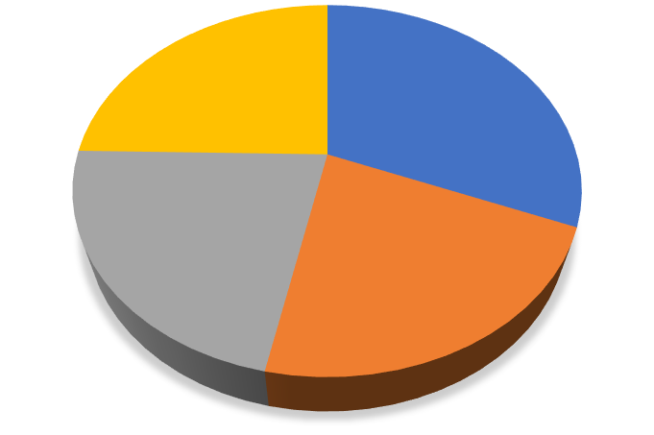
Мониторинг развиития обучающегося с
растройством аутистического спектора начало года
Игровая сфера
26%
Интеллектуальная
сфера
29%
Поведенчиская
сфера
23%
Коммуникативная
сфера
22%
Интеллектуальная сфера Коммуникативная сфера
Поведенчиская сфера Игровая сфера
Мониторинг развиития обучающегося с
растройством аутистического спектора конец года
Игровая сфера
25%
Интеллектуальная
сфера
31%
Поведенчиская
сфера
22%
Коммуникативная
сфера
22%
Интеллектуальная сфера Коммуникативная сфера
Поведенчиская сфера Игровая сфера
Эффективность проведённой коррекционно-развивающей работы отслежена в ходе итогового мониторинга. Наблюдается положительная динамика в развитии интеллектуальной, коммуникативной сферы на 5%, в поведенческой, игровой сфере на 3 %. Индивидуальная работа обеспечила дошкольникам положительный результат в освоении содержания обучения и в развитии дошкольников, способствовала формированию коммуникативных, регулятивных, личностных, познавательных навыков.

Динамика развития обучающихся с ОВЗ в рамках психолог-педагогической диагностики на 2021-2022 г.

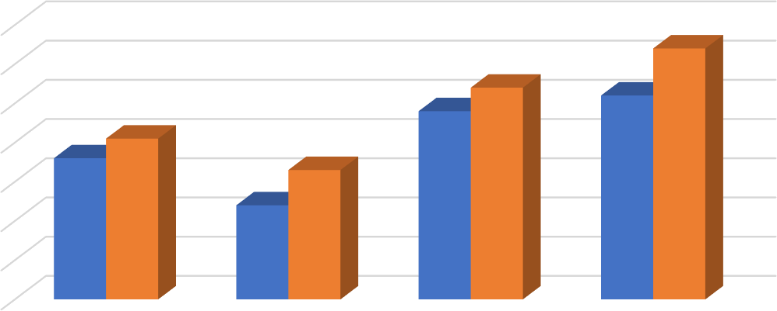
Начало года Конец года
Игровая сфера
Поведенчиская
сфера
Интеллектуальная Коммуникативная
сфера сфера
20%
10%
0%
24%
30%
33%
40%
36%
41%
50%
48%
52%
54%
60%
64%
70%
Динамика развития обучающихся с
задержкой психического развития в 2021-2022 г.

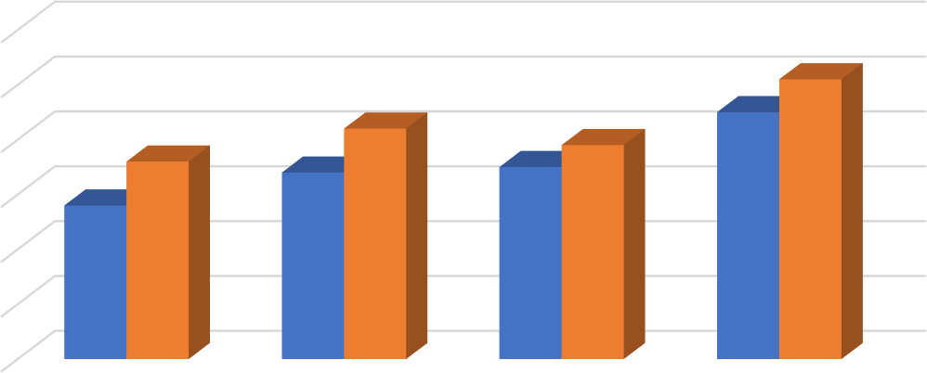
Начало года Конец года
Игровая сфера
Поведенчиская
сфера
Интеллектуальная Коммуникативная
сфера сфера
30%
20%
10%
0%
28%
35%
34%
39%
36%
40%
45%
42%
50%
51%
60%
Динамика развития обучающихся с
тяжелыми нарушениями речи в 2021-2022 г.
Результативность проведённой индивидуальной и групповой коррекционно-развивающей работы отслежена в ходе итогового мониторинга. У обучающихся с ЗПР наблюдается положительная динамика в развитии интеллектуальной сфере на 5%, коммуникативной сфере на 9%, в поведенческой сфере 6 %, игровой сфере на 12 %. У дошкольников повысился уровень познавательной и игровой активности, дошкольники стали наиболее успешно применять полученные знания и умения в предметно — практической деятельности и интеллектуальной деятельности. Коррекционно- развивающие занятия помогли дошкольникам в развитии коммуникативных и личностных качеств.
У обучающихся с ТНР наблюдается положительная динамика в развитии интеллектуальной сфере на 8%, коммуникативной сфере на 8%, в поведенческой сфере 4 %, игровой сфере на 6 %. Общая положительная динамика в развитии и коррекции дошкольников составляет: интеллектуальная сфера
- 13 %, коммуникативная сфера - 17%, поведенческая сфера - 10 %, игровая сфера - 18 %. Высокая результативность обусловлена применением психолого-педагогически методов, современных образовательных технологий в коррекционно-развивающем процессе. В зависимости от структуры дефекта и степени его выраженности педагогом-психологом была определена содержательная направленность коррекционной работы с позиций индивидуально-дифференцированного подхода к обучению и воспитанию дошкольников с ОВЗ.

Динамика развития обучающихся с ОВЗ в рамках психолог-педагогической диагностики на 2022-2023 г.
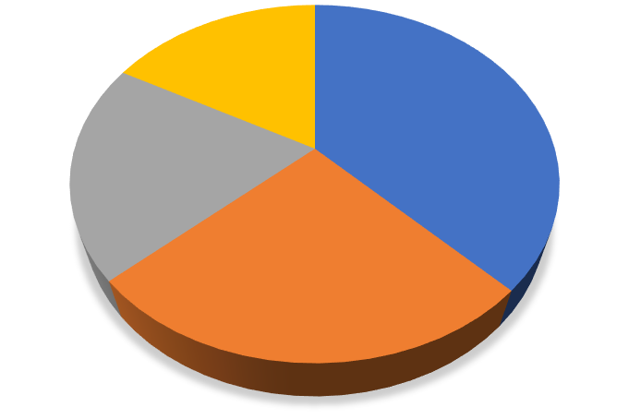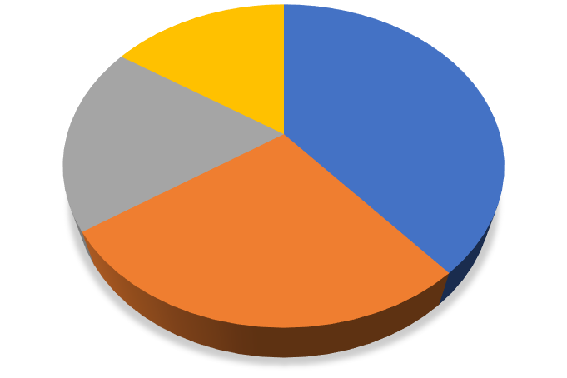
Мониторинг развиития обучающегося с задержкой психического развития
начало года

Игровая сфера 17%
Интеллектуальн
ая сфера
37%
Поведенчиска
я сфера
20%

Коммуникативная сфера
26%
Интеллектуальная сфера Коммуникативная сфера
Поведенчиская сфера Игровая сфера
Мониторинг развиития обучающегося с
задержкой психического развития конец года
Игровая сфера
15%

Поведенчиская сфера
19%
Интеллектуальная
сфера
39%
Коммуникативная
сфера
27%
Интеллектуальная сфера Коммуникативная сфера
Поведенчиская сфера Игровая сфера
По результатам диагностики наблюдается положительная динамика в развитии интеллектуальной сфере на 2%, в коммуникативной сфер на 1%, в поведенческой сфере на 1%, в игровой сфере на 1%. Индивидуальная работа обеспечила дошкольнику положительный результат в формировании познавательной мотивации, развитии психических процессов, способствовала формированию коммуникативных качеств в общении с сверстниками. Стоит отметить, что у ребенка отмечена низкая посещаемость детского сада в течении года. Не достаточно выраженная динамика развития, обусловлена тяжестью первичного нарушения, индивидуальными особенностями развития (дефицитарность психических процессов, сложная структура дефекта) дошкольника с ЗПР.

Динамика развития обучающихся с ОВЗ в рамках психолог-педагогической диагностики на 2023-2024 г.
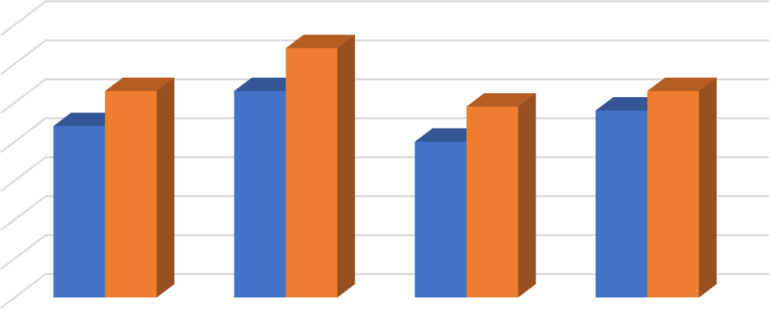
Начало года Конец года
Игровая сфера
Поведенчиская
сфера
Интеллектуальная Коммуникативная
сфера сфера
40%
30%
20%
10%
0%
40%
44%
50%
48%
49%
53%
53%
53%
60%
64%
70%
Динамика развития обучающихся с
тяжелыми нарушениями речи в 2023-2024 г.

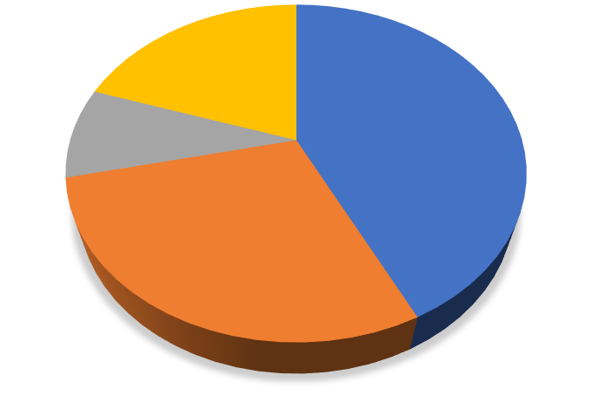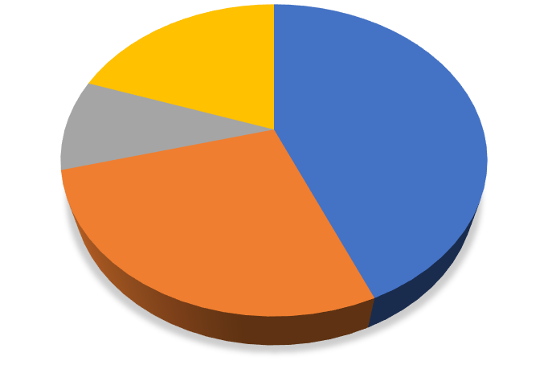
Мониторинг развиития обучающегося с
задержкой психического развития начало года
Игровая сфера
20%
Поведенчиская
сфера
8%
Интеллектуальная
сфера
43%
Коммуникативная
сфера
29%
Интеллектуальная сфера Коммуникативная сфера
Поведенчиская сфера Игровая сфера
Мониторинг развиития обучающегося с
задержкой психического развития конец года
Игровая сфера
20%
Поведенчиская сфера
9%
Интеллектуальная
сфера
44%
Коммуникативная
сфера
27%
Интеллектуальная сфера Коммуникативная сфера
Поведенчиская сфера Игровая сфера
Системность проведённой коррекционно-развивающей работы определила положительные результаты в работе с дошкольниками. У обучающихся с ТНР наблюдается положительная динамика в развитии интеллектуальной сфере на 9%, коммуникативной сфере на 11%, в поведенческой сфере на 1%. Общая положительная динамика в развитии и коррекции дошкольников составляет: интеллектуальная сфера - 15 %, коммуникативная сфера - 19%, поведенческая сфера - 12 %, игровая сфера - 20 %. Высокая результативность обусловлена применением психолого-педагогически методов, современных образовательных технологий в коррекционно-развивающем процессе. В зависимости от структуры дефекта и степени его выраженности педагогом-психологом была определена содержательная направленность коррекционной работы с позиций индивидуально- дифференцированного подхода к обучению и воспитанию дошкольников с ОВЗ. У дошкольников повысился уровень коммуникативной и мотивационной активности, дошкольники стали наиболее успешно применять полученные навыки общения и умения в детском саду.

Динамика развития обучающихся с ОВЗ в рамках психолог-педагогической диагностики на 2024-2025 г.
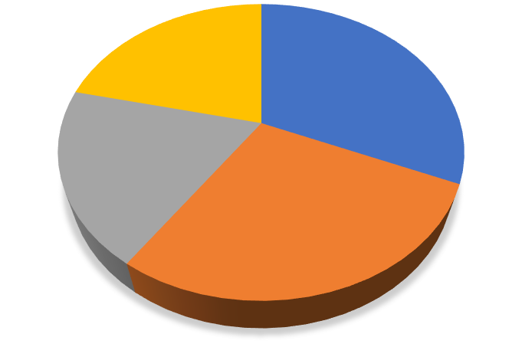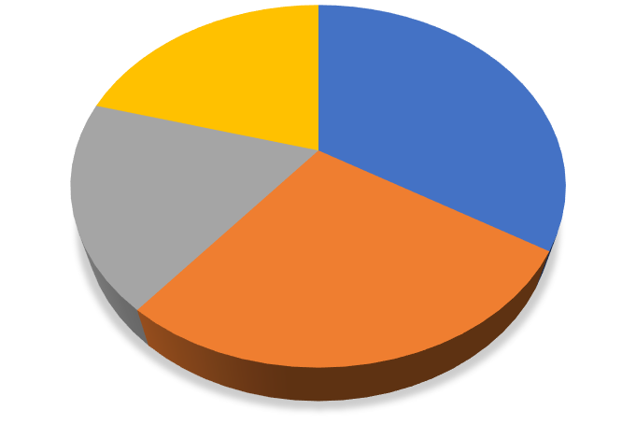
Мониторинг развиития обучающегося с растройством аутистического спектора начало года

Игровая сфера
21%
Интеллектуальная сфера
32%

Поведенчиская сфера
19%

Коммуникативная сфера
28%
Интеллектуальная сфера Коммуникативная сфера
Поведенчиская сфера Игровая сфера
Мониторинг развиития обучающегося с растройством аутистического спектора конец года

Игровая сфера
21%

Интеллектуальная сфера
34%
Поведенчиская сфера
18%

Коммуникативная сфера
27%
Интеллектуальная сфера Коммуникативная сфера
Поведенчиская сфера Игровая сфера

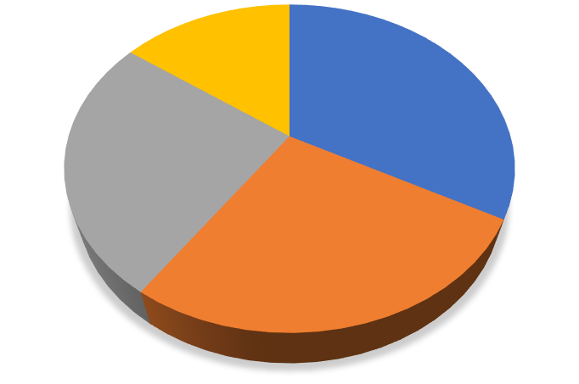
Мониторинг развиития обучающегося с
тяжелыми нарушениями речи начало года
Игровая сфера
24%
Интеллектуальная
сфера
31%
Поведенчиская
сфера
25%
Коммуникативная
сфера
20%
Интеллектуальная сфера Коммуникативная сфера
Поведенчиская сфера Игровая сфера
Мониторинг развиития обучающегося с
задержкой психического развития конец года
Игровая сфера
15%
Интеллектуальная
сфера
33%
Поведенчиская
сфера
26%
Коммуникативная
сфера
26%
Интеллектуальная сфера Коммуникативная сфера
Поведенчиская сфера Игровая сфера

Наблюдается частичная положительная динамика развития у дошкольника с РАС, она обусловлена тяжестью первичного нарушения, индивидуальными особенностями развития (дефицитарность психических и коммуникативных процессов, сложная структура дефекта в поведенческой сфере). Были поставлены и реализованы, задачи на преодоление отставания в развитии у дошкольника с РАС, с учётом первичных нарушений в коммуникативной и поведенческой сфере, проектировка индивидуального образовательного маршрута развития на основе процессов компенсации у дошкольника с РАС. Коррекционно-развивающая работа обеспечила своевременную специализированную помощь в формировании коммуникативных, регулятивных, поведенческих, познавательных навыков у дошкольника с РАС.
Результативность и эффективность проведённой индивидуальной коррекционно-развивающей работы отслежена в ходе итогового мониторинга. У обучающего с ТНР наблюдается положительная динамика в развитии в развитии интеллектуальной сфере на 2%, коммуникативной сфере на 6%, в поведенческой сфере на 5%. Индивидуальная работа обеспечила дошкольнику положительный результат в формировании коммуникативной мотивации, развитии психических процессов, способствовала формированию коммуникативных качеств в общении с сверстниками в детском саду, повысилась самооценка при общении с другими дошкольниками. Коррекционно-развивающая работа обеспечила дошкольнику положительный результат в освоении содержания обучения и в развитии, способствовала формированию коммуникативных и личностных навыков.
В период с 2020-2025 г., по данным диагностики для каждого воспитанника был выбран индивидуальный подход и составлен образовательный маршрут. Воспитанники были поделены на подгруппы по ведущему нарушению и возрастной категории. В каждом психолого-педагогическом занятии были учтены индивидуальные потребности и особенности детей, поэтому разделение на подгрупповые и индивидуальные занятия, осуществлялось с учетом ведущего нарушения у каждого ребенка и его возраста, чтобы максимально добиться положительного результата. При планировании коррекционно-образовательной деятельности учитывался тематический принцип отбора материала, с от простых к сложным заданиям. Для достижения положительных результатов в работе с детьми ОВЗ были подобраны различные психолого-педагогические методы и приемы: артерапивтические, личностно - ориентированные, здоровьесберегающие, телесно – ориентированные, нейропсихологические и т.д). Для наглядности результатов динамики развития были представлены данные итогового мониторинга, сопоставлены показатели данных диагностик уровня познавательного развития, эмоционально-волевой сферы, после проведения коррекционно-развивающей работы. Об эффективности проведенной коррекционно-развивающей работы и стабильных положительных результатах у обучающихся с ОВЗ свидетельствует изменения процентного соотношения уровней познавательной сферы, коммуникативной сферы, поведенческой сферы, игровой сферы выявленное на начальном этапе работы и в конце учебного года, которые представлены в диаграммах.

